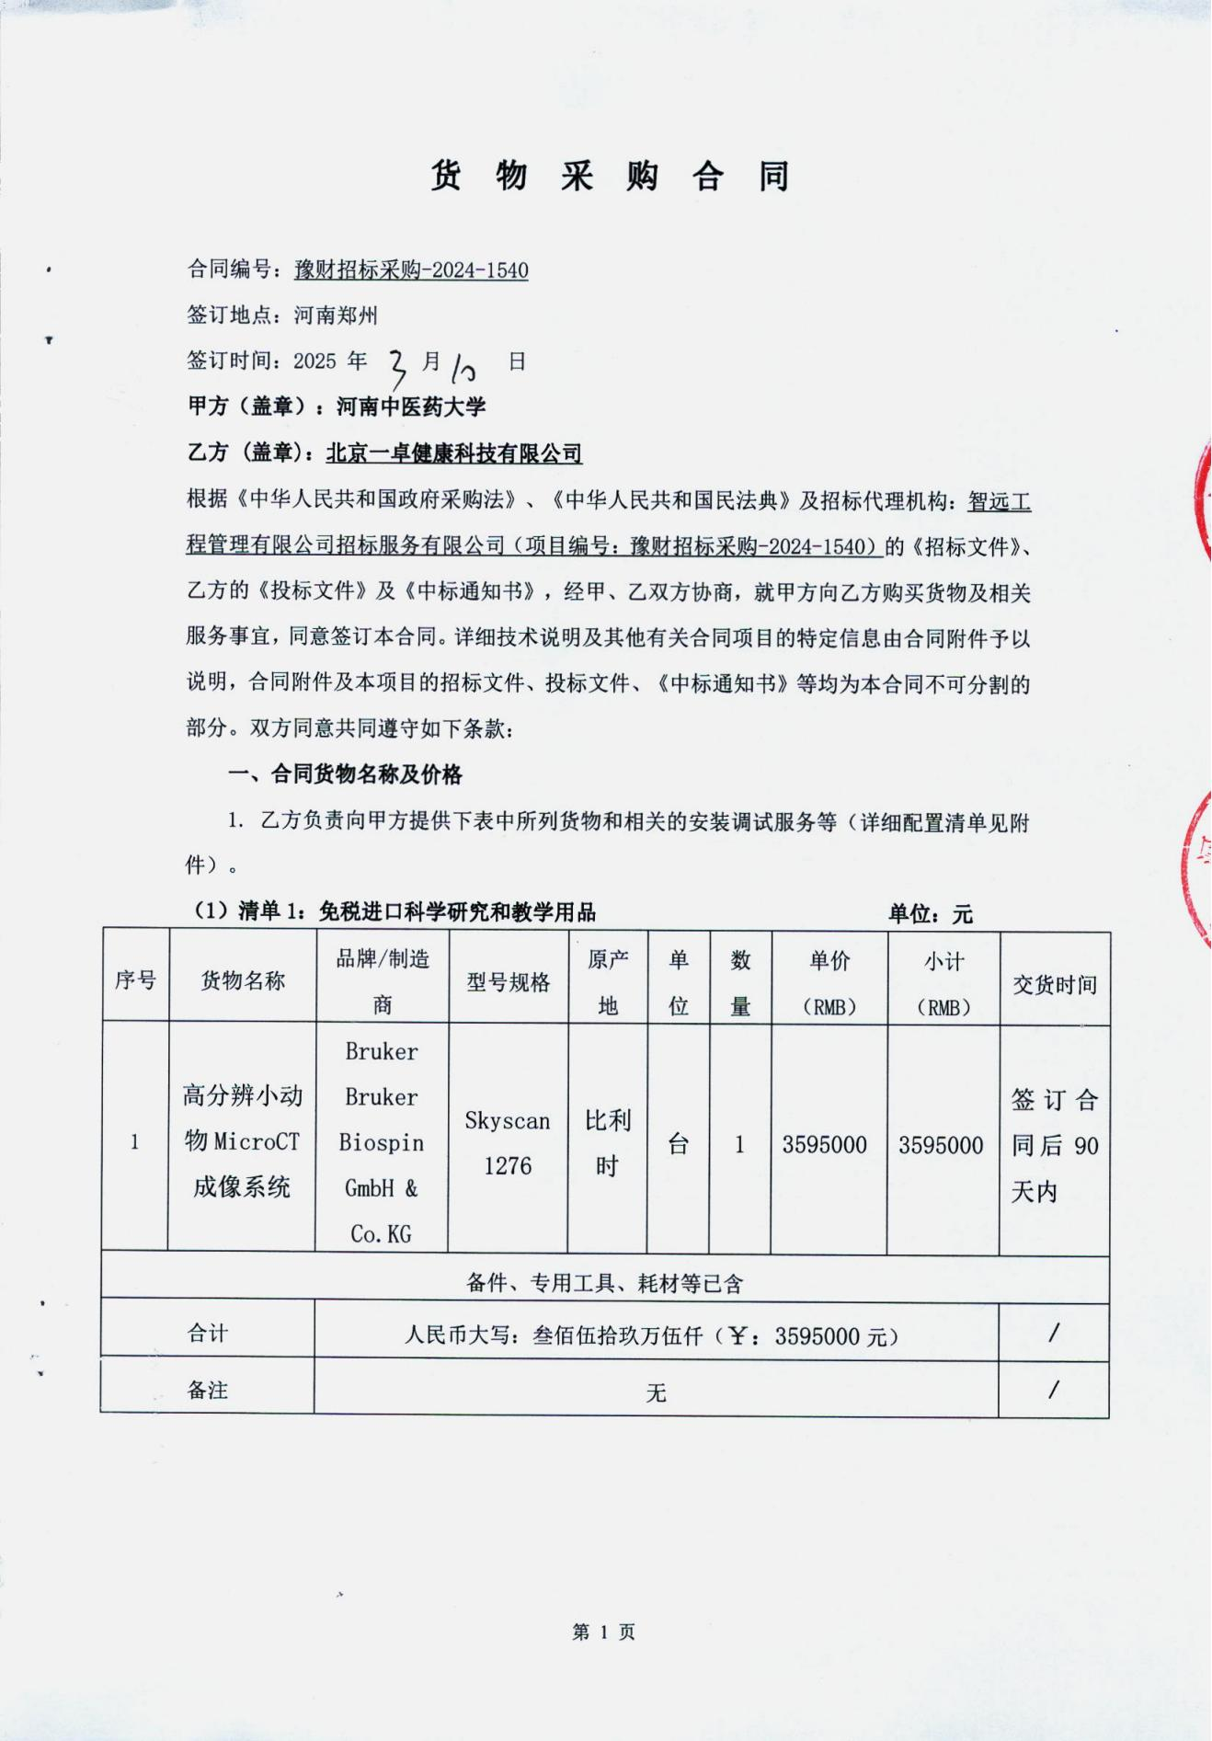

（2）清单2：非免税货物 单位：元
序号 | 货物名称 | 品牌/制造商 | 型号规格 | 原产地 | 单  位 | 数  量 | 单价  （RMB） | 小计  （RMB） | 交货时间
1 | 全自动模块式动物血液体液分析仪 | Sysmex  济南希森美康医用电子有限公司 | XN-1Ox | 中国 | 台 | 1 | 755000 | 755000 | 签订合同后30天内
2 | 全自动染封一体机 | Leica  徕卡显微系统（上海）有限公司 | HistoCore CHROMAX ST+ HistoCore CHROMAX CV | 中国 | 台 | 1 | 845000 | 845000 | 签订合同后30天内
备件、专用工具、耗材等已含
合计 |  | 人民币大写：壹佰陆拾万元整（￥：1600000.00元）
备注 |  | 无
2. 本合同（清单1+清单2）总金额人民币大写：伍佰壹拾玖万伍仟元整（RMB：5195000.00元）。
3. 本合同总金额为货物从生产厂家至河南中医药大学校内甲方指定地点总价。包括：货物和附属装置、备品备件、专用工具、安装调试、培训、运输、保险、验收检测费、各类税费及相关技术服务费用和验收合格之前及保修期与备品备件等为履行合同发生的所有含税费用。
4. 乙方负责办理合同所涉及的进口货物海关免税手续，甲方协助乙方办理进口免税相关事项，提供与其享受免关税待遇相关的证明文件资料，费用已包括在合同总金额内。
5. 本合同执行期间合同总金额不变。甲方无须另向乙方支付本合同规定之外的其他任何费用。
6. 乙方所供货物若与合同要求不相符时，甲方有权拒收，并拒付该部分货物的货款。
7. 履约保证金：
双方签订合同前乙方按招标文件要求缴纳中标价（成交价）5%作为履约保证金，若乙方未履行合同或履行合同不符合要求的，则履约保证金不予退还；若乙方履行合同，货物经验收合格无质量问题，甲方无息退还履约保证金（凭收款收据）。
交纳方式：中标人在领取中标通知书后签订合同前将履约保证金汇（存）入采购方指定银行帐户：
开户名称：河南中医药大学
账 号：1702020609200014257
开户行：工商银行花园路支行（请注明中标通知书中的合同编号）
二、货物质量标准
1. 乙方提供的货物必须符合中华人民共和国国家相关标准、行业强制性标准及环保要求。同时技术指标必须与乙方投标文件所陈述的指标保持一致。用于临床的医疗仪器必须有有效的医疗器械注册证。
2. 乙方提供的货物必须为全新的、未使用过的原厂原包装产品（含零部件、配件、随机工具、技术文件等），且进货渠道合法。
3. 乙方提供的货物必须包装外观完好、无破损，货物洁净完好、无划痕、无凹陷、无退色、无锈迹。
4. 乙方提供的货物不符合合同规定的质量要求的，甲方有权拒绝接受该货物，乙方应更换被拒绝的货物，并达到合同规定的质量要求，所造成的损失由乙方承担。必要时甲方有权解除合同。
5. 因货物的质量问题发生争议，由河南省商检部门进行质量鉴定。货物符合质量标准的，鉴定费由甲方承担；货物不符合质量标准的，鉴定费由乙方承担。
三、货物包装、交货
1. 包装
⑴ 合同货物的包装必须与运输方式相适应，应有良好的防湿、防锈、防潮、防雨、防腐及防碰撞的措施。凡由于不适当的包装而造成货物在运输过程中有任何损坏、丢失等由乙方负责。
⑵ 包装应足以承受整个过程中的运输、转运、装卸、储存等，充分考虑到运输途中的各种情况（如暴露于恶劣气候等），以及露天存放的需要。
2. 交货
⑴ 乙方交货时间：合同生效后国产货物30日、进口货物90日内全部交货。交货完毕后及时提交货物验收申请（货物经验收合格的，交货日期以甲方收到乙方验收申请函日期为准；验收不合格的，交货日期以实际验收合格日期为准）。即在2025年 月 日前完成全部仪器设备的安装调试，并交付使用(如由于采购人的原因造成合同延迟签订或验收的，时间顺延)。乙方逾期交付物品，则每迟交一周货物应向甲方支付货款总额5%违约金 ，不足一周按一周计算。
⑵ 根据所购货物情况，甲方确定是否在发货前对所供货物进行检查，以保证所发货物与合同一致。所需费用由乙方承担。
⑶ 乙方交货地点：河南中医药大学指定地点。
⑷ 合同货物抵达甲方后，由甲乙双方一同清点货物数量，开箱检验表面状况，核对规格型号。并负责解决开箱检验清点发现的问题和赔偿。
⑸ 乙方应将合同货物的产品序列号、用户手册、技术资料（包括详细装箱单、质量证书、设备说明书、使用手册和其它相关技术资料）及配件、随机工具等一并交付给甲方。
⑹ 专用工具及备品、备件应分别包装，并在包装箱外加以注明其用处。
四、合同货物的安装、调试
1. 乙方负责合同项下货物的安装调试至能够正常开机使用，且与合同要求的各项技术指标一致，符合各项安全标准，一切费用由乙方负责。
2. 乙方安装时须对各安装场地内的其它设备、设施有良好保护措施。
五、安全责任
乙方在安装、调试合同货物过程中要严格执行国家有关人身安全及防火安全的规定，做好各项防护措施，防止各类事故的发生，若造成人身伤害及货物损坏事故等，则由乙方负全部责任。
六、货物的验收
1. 在甲方验收前，乙方应提交合同货物验收报告、每台仪器设备制造厂商出具的明细装箱单、每台仪器设备制造厂商出具的出厂质量证书、每台仪器设备制造厂商出具的使用说明书。
2. 乙方应在甲方验收前，向甲方提供按本合同的技术规格、技术规范要求进行的测试报告和验收报告，验收以招投标文件、合同技术规格、产品相应的技术说明为标准。
3. 合同货物（系统）交货（完工）并完成操作培训、粘贴条码，甲方使用单位组织验收。验收应在甲乙双方共同参加下进行。
4. 验收按国家有关规定、规范进行。验收时如发现所交付的货物有短装、次品、损坏或其它不符合本合同规定之情形者，甲方应做出详尽的现场记录，或由甲乙双方签署备忘录。此现场记录或备忘录可用作补充、缺失和更换损坏部件的有效证据。由此产生的有关费用由乙方承担。
5. 如果合同货物运输和安装调试过程中因事故造成货物短缺、损坏，乙方应及时安排换装，以保证合同货物安装调试的成功完成。换货的相关费用由乙方承担。
6. 国内产品或合资厂的产品必须具备出厂合格证。
7. 进口产品必须具备省级（或相当于省级）商检部门的检验证明，进口免税设备需要同时准备免税证明、报关单、外贸合同。
8. 乙方保证合同项下提供的货物不侵犯任何第三方的专利、商标或版权。否则，乙方须承担对第三方的专利或版权的侵权责任并承担因此而发生的所有费用。
9. 合同货物验收未能通过的，乙方负责及时整改。若整改后仍未能合格的，甲方依法追究其经济及法律责任。
10. 验收合格后双方共同签署验收报告，验收合格日期以最后的签字日为准。
七、培训
乙方为甲方提供操作及维护培训，主要内容为货物的基本结构、性能、主要部件的构造及原理，日常使用操作、保养与管理，常见故障的排除，紧急情况的处理等，培训地点主要在货物安装现场或按甲乙双方协商安排。与培训相关的未尽事宜按招标文件的要求及投标文件中提供的方案执行。如需要可另附培训协议。
八、 付款方式
中标的货物安装调试后，采购方组织有关人员及使用单位联合验收，验收合格后采购方支付合同价的总额。
申请付款时必须提交以下文件和资料：1、资金支付申请书；2、由甲方签字的验收报告；3、教学、科研设备需开具增值税专用发票，其他货物、服务需开具增值税普通发票。
具体步骤：乙方填写《资金支付申请书》、开具抬头为甲方的发票，并送交甲方；甲方填写《验收报告》，乙方凭《资金支付申请书》和《验收报告》由甲方支付货款。
九、质量保证期限
本合同货物国产仪器设备整机免费质量保证期三年，进口仪器设备整机免费质量保证期三年。质量保证期自甲乙双方在设备验收报告签字之日起计算。
十、售后服务
1. 乙方须指派专人负责与甲方联系售后服务事宜（联系人：赵泽起，电话：19503828824）。
2. 质量保证期内，乙方负责对其提供的货物上门进行硬件维修、软件维护和升级等免费服务，甲方不再支付任何费用，但人为因素或自然灾害造成的损坏除外。
3. 质量保证期内，乙方在接到甲方系统故障或问题告知后，8小时内做出回应，48小时内到达现场排除故障。
4. 质量保证期满后，乙方负责终身维修，维修需要更换零配件时，按出厂价收取，不再收取其他费用。维修响应时间为接到报修后24小时内。乙方不定期免费提供仪器维护和进行软件升级和技术指导。质量保证期满后，乙方根据用户需要提供使用人员继续培训服务，费用视情况而定。
十一、索赔
1. 甲方如对乙方所提供的货物有异议，甲方有权根据有关检验结果向乙方提出索赔。
2. 在合同执行期间，如果乙方对甲方提出的索赔和差异负有责任，乙方应按照甲方同意的下列一种或多种方式解决索赔事宜：
⑴ 乙方同意退货，并按合同规定的同种货币将货款退还给甲方，并承担由此发生的一切损失和费用。
⑵ 根据货物低劣程度、损坏程度以及甲方所遭受损失的数额甲乙双方商定降低货物的价格。
⑶ 用符合规格、质量和性能要求的新零件、部件或货物来更换有缺陷的部分或修补缺陷的部分，乙方应承担一切费用和风险并负有甲方所发生的一切直接费用。同时，延长质量保证期。
3. 如果在甲方发出索赔通知后30天内，乙方未作答复，上述索赔应视为已被乙方接受。甲方将从合同款项中扣回索赔金额。如果这些金额不足以补偿索赔金额，甲方有权向乙方提出不足部分的补偿。
十二、违约责任
1. 乙方未能交付货物，则向甲方支付合同总额20%的违约金，同时履约保证金不予退还。
2. 乙方交付的货物与投标文件或合同不相符的，甲方有权拒收，乙方向甲方支付合同总额30%的违约金，同时履约保证金不予退还。
3. 甲方无正当理由拒收货物，拒付货款的，则向乙方支付合同总额10%的违约金。
4. 乙方逾期交付货物（交付最终时间以甲方收到乙方提交的申请验收函之日为准，但若货物经验收不合格的，交付最终时间以最终验收合格日期为准。），则每迟交一周货物应向甲方支付货款总额5%违约金（不可抗力除外），违约金乙方同意从货款中扣除，逾期超过四周，甲方有权解除本合同，乙方应向甲方支付合同总额20%的违约金，同时履约保证金不予退还”。
5. 甲方逾期付款，则每延迟一周付款甲方应向乙方支付货款总额0.5%违约金，违约金总额不超过合同总价的5%（不可抗力除外）。
6. 乙方必须按甲方指定地点按时交货，货物不符合质量标准的，乙方必须按时负责调换至合格为止，并承担由此产生的实际费用。不能按时调换至合格者，按不能交货处理。乙方若不能按时交货，甲方将不保证按时付款，所造成的一切后果由乙方承担。
7.若乙方提出换货，则按第十二条第2款执行。
十三、争端的解决
1.凡与本合同有关而引起的一切争执和分歧，甲乙双方通过友好协商解决或提交河南省政府采购管理部门调解，如协商或调解不成，任何一方可以向甲方所在地仲裁委员会申请仲裁裁决。
2.在进行仲裁期间，除提交仲裁机构的事项外，合同其他部分应继续履行。
十四、合同组成
本项目招标文件、投标文件及下列附件等均为本合同的有效组成部分，与本合同具有同样法律效力。
1. 中标通知书（附件1）；
2. 中标货物分项报价一览表（附件2）；
3. 中标货物制造商配置清单（附件3）；
4. 中标货物技术参数及配置表（附件4）；
5. 供货商质量保障及服务表（附件5）；
6. 中标货物安装培训计划表（附件6）
7. 中标货物制造商售后服务承诺（附件7）
8. 临床使用的医疗器械应提供一份以下复印件：①医疗器械注册证；②医疗器械产品注册登记表；③产品检验报告；④医疗器械生产许可证；⑤医疗器械经营企业许可证等复印件一份。并保证以上证件均在有效期内。
十五、合同解除和终止
1. 甲乙双方各自完成合同规定的责任和义务，合同自然终止。
2. 如果一方严重违反合同，并在收到对方违约通知书后在30天内或在指定期限内仍未能改正违约的，另一方可立即终止本合同。
十六、其它
1. 本合同乙方不得将本合同全部或部分分包给他人。乙方在任何情况下都不得全部或部分转让其应履行的合同义务。
2. 合同若有变更须经甲乙双方签字确认。
3．在执行本合同的过程中，所有经双方签署确认的文件（包括会议纪要、补充协议、合同修改书、往来信函等）均为本合同的有效组成部分，其生效日期为双方签字盖章或确认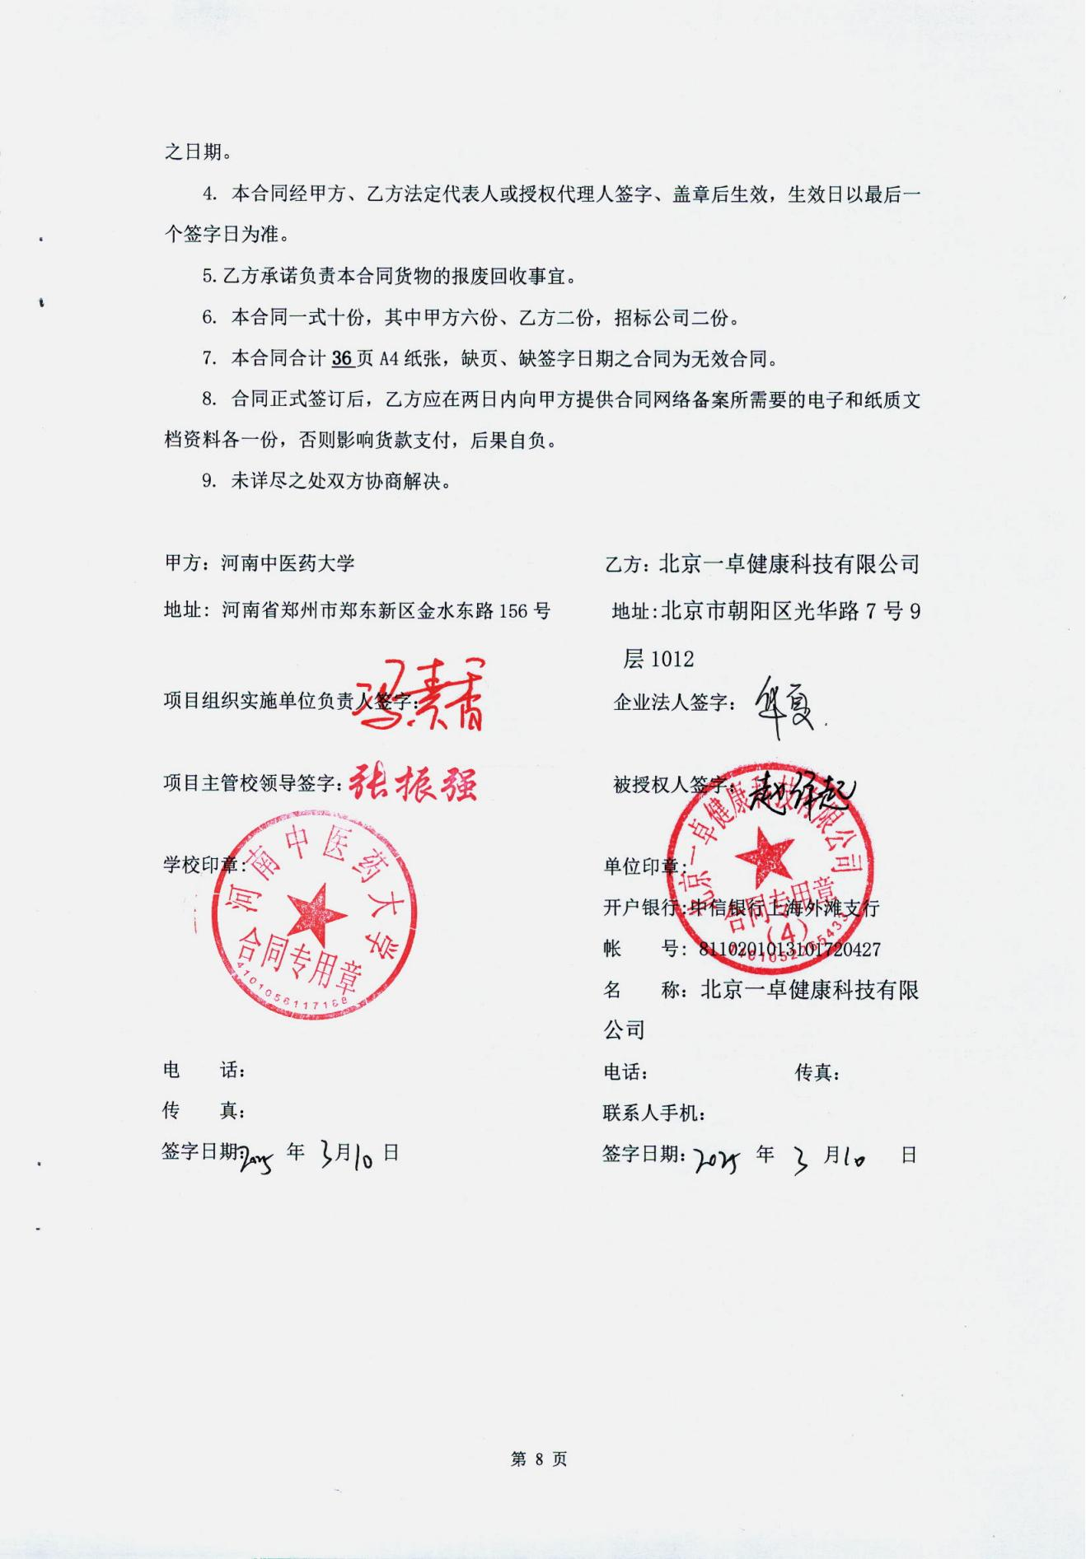

附件1：
中标通知书（扫描）
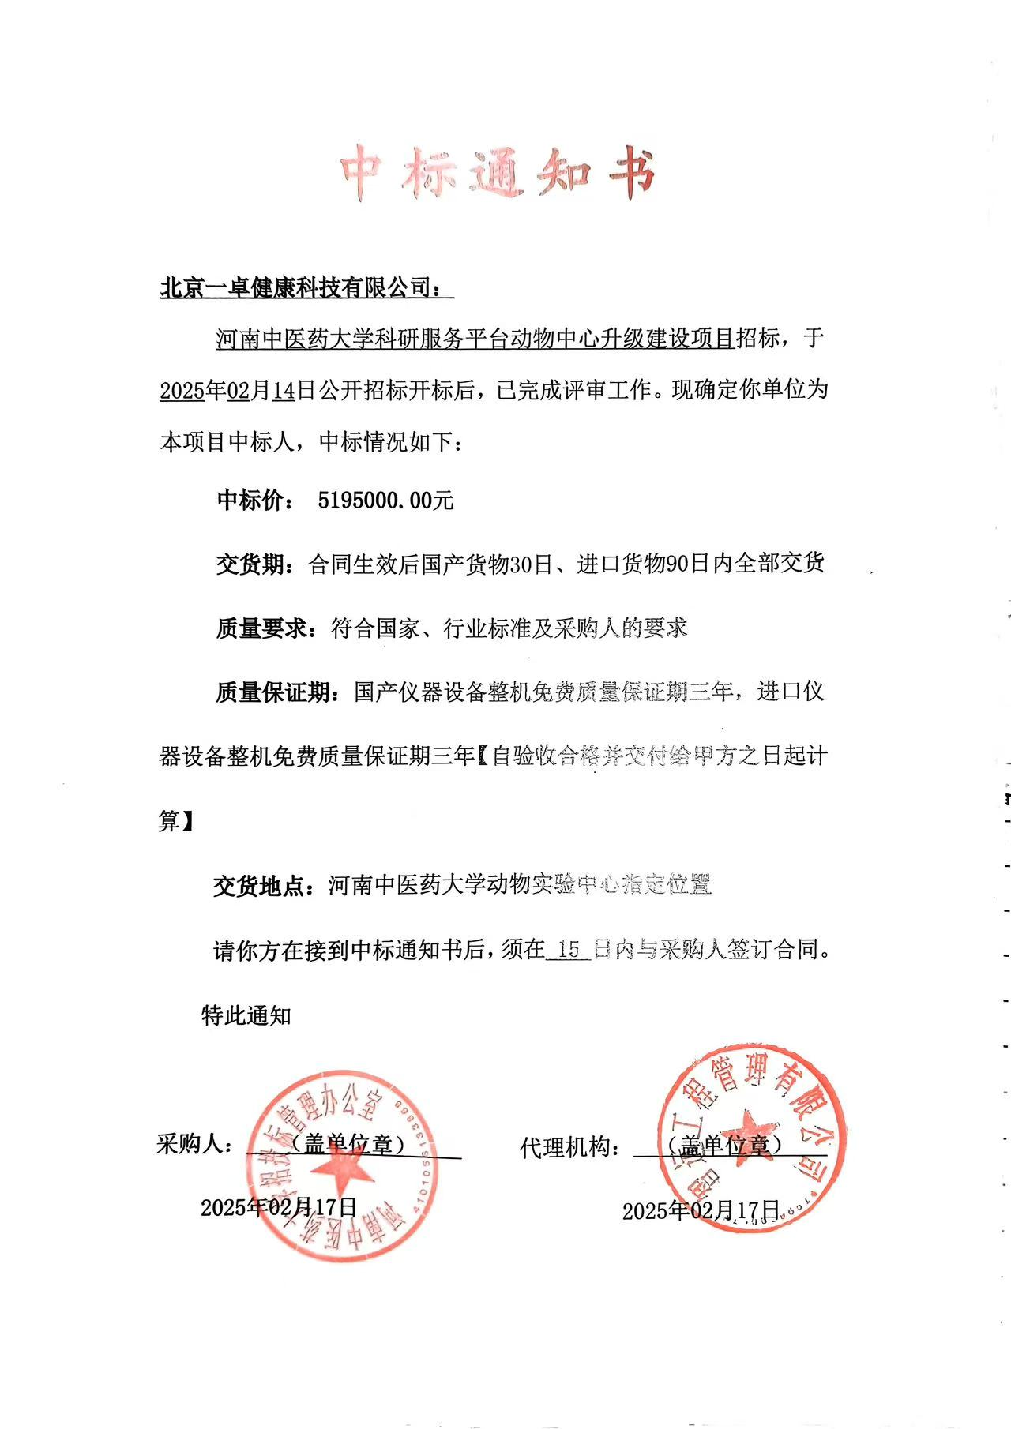

附件2
投标货物分项报价一览表
序号 | 货物名称 | 型号规格 | 制造商 | 产  地 | 单  位 | 数量 | 单价（RMB） | 小计（RMB） | 运输及  保险费 | 技术  服务费 | 税费 | 交货日期 | 交货地（港） | 备  注
1 | 高分辨小动物MicroCT成像系统 | Skyscan 1276 | Bruker Biospin GmbH & Co.KG | 比利时 | 台 | 1 | 3595000 | 3595000 | 已含 | 已含 | 总价已含 | 合同签订后  90日内 | 郑东新区河南中医药大学 | 免税
2 | 全自动模块式动物血液体液分析仪 | XN-1Ox | 济南希森美康医用电子有限公司 | 中国 | 台 | 1 | 755000 | 755000 | 已含 | 已含 | 总价已含 | 合同签订后  30日内 | 郑东新区河南中医药大学 | /
3 | 全自动染封一体机 | HistoCore CHROMAX ST+ HistoCore CHROMAX CV | 徕卡显微系统（上海）有限公司 | 中国 | 台 | 1 | 845000 | 845000 | 已含 | 已含 | 总价已含 | 合同签订后  30日内 | 郑东新区河南中医药大学 | /
… | 备品备件  及其他 | 配件  消耗品  维护工具盒： |  | 已含
 | 合计 |  |  |  |  | 3 |  | 5195000
人民币总价 |  | 伍佰壹拾玖万伍仟元整（￥：5195000.00）
备注 |  | 另附制造商：Bruker Biospin GmbH & Co.KG配置清单

甲方货物负责人签字：
附件3：制造商：

一、高分辨小动物MicroCT成像系统货物配置清单
1 Skyscan 1276小动物MicroCT成像系统主机，一套
2主机配套电脑工作站，一套
3样品台、小鼠和大鼠动物床，一套
4电脑工作站预装扫描控制及分析软件，一套
5大鼠和小鼠骨密度假体，一套
6小动物麻醉机，一套
7试验操作台，1台
8 UPS稳压电源，1台

- 全自动模块式动物血液体液分析仪配置清单
主机1台

- 全自动染封一体机配置清单
主机1台

甲方货物负责人签字：

附件4： 货物技术参数及配置表
序号 | 货物或配置名称 | 图片 | 型号规格 | 规格参数 | 数量 | 制造厂(商) | 原产地  (国) | 甲方货物负责人签字确认
1 | 高分辨小动物MicroCT成像系统 | 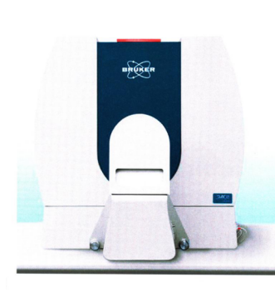 | Skyscan 1276 | 1.用途：Skyscan 1276具有高分辨成像，能对离体样本及活体小动物如小鼠、大鼠全身包括骨头、牙齿、脂肪、肺、血管和脏器等组织结构，进行活体实时X射线断层扫描及三维重构成像，以此来进行动物身体结构形态学和解剖学、肿瘤疾病、生物材料和药物载体研究的用途。  2.工作条件  2.1 Skyscan 1276工作环境温度：18-25℃  2.2 Skyscan 1276工作环境湿度：< 85%  2.3 Skyscan 1276电源: 100-240V/50-60Hz  3.技术要求  3.1 Skyscan 1276 X射线源  3.1.1 Skyscan 1276射线源焦点尺寸：5µm  3.1.2 Skyscan 1276射线源最高电压：100kV  3.1.3 Skyscan 1276射线源功率：20W  3.1.4 Skyscan 1276配备金属滤片数量：6位置自动金属滤片转换器：no filter、 Al 0.25mm、Al 0.5mm、 Al 1mm、Al 1mm + Cu 0.045mm和专利X射线射束整形“低剂量”滤片（已提供低剂量滤片技术的第三方证明）  3.2 Skyscan 1276 X射线探测器  3.2.1 Skyscan 1276探测器类型：科研级CMOS  3.2.2 Skyscan 1276探测器像素数量：1600万（4096*4096）像素  3.2.3 Skyscan 1276探测器像素合并方式包括：Bin1，Bin2，Bin4和Bin8  3.3 Skyscan 1276辐射保护  3.3.1 Skyscan 1276配备实时放射剂量测定仪：显示给与动物的应用剂量和剂量率  3.3.2 Skyscan 1276配备辐射自屏蔽机架：仪器表面X射线辐射剂量<1µSv/h  3.4 Skyscan 1276配备集成式生理监测系统  3.4.1 Skyscan 1276配备呼吸门控系统  3.4.2 Skyscan 1276配备心电图门控系统  3.4.3 Skyscan 1276配备小动物运动实时显示和监测系统  3.4.4 Skyscan 1276配备温度稳定控制系统  3.4.5 Skyscan 1276主机具备气体麻醉接口  3.5 Skyscan 1276配备整套动物床和样品台  3.5.1 Skyscan 1276配备样品台、小鼠床和大鼠床一套，共6个  3.5.2 Skyscan 1276活体动物床配备麻醉气体面罩和管路，以及心电图电极和温度传感器的连接器  3.6 Skyscan 1276配备触屏操作模块  Skyscan 1276配备压力感应触屏操作模块，可进行滤片转换、电压/电流选择和扫描控制选择  3.7 Skyscan 1276空间分辨率  3.7.1 Skyscan 1276最高扫描分辨率：2.8µm  3.7.2 Skyscan 1276低对比度分辨率 (10%MTF): 5µm （提供第三方有正交取向的两个完全相同的硅芯片图像假体扫描后的数据作为证明）  3.7.3 Skyscan 1276 分辨率在2.8-80 µm范围内，几何放大倍数分辨率连续可调；成像视野连续可调（提供证明材料）  3.8 Skyscan 1276扫描视野范围  3.8.1 Skyscan 1276扫描直径：75mm  3.8.2 Skyscan 1276扫描长度：310mm  3.9 Skyscan 1276扫描方式  3.9.1 Skyscan 1276扫描方式包括：步进式扫描，连续式扫描和螺旋扫描模式  3.9.2 Skyscan 1276扫描同步：支持时间解析4D呼吸门控扫描和心电图门控扫描  3.9.3 Skyscan 1276最快扫描速度：3.9s  3.10 Skyscan 1276断层重建  3.10.1 Skyscan 1276重建方式：同时具备GPU加速重建和螺旋扫描重建算法  3.10.2 Skyscan 1276单次扫描后重建最大体积：7800x7800x2500体素  3.11 Skyscan 1276配套软件具备完整图像获取及软件分析系统功能  3.11.1 Skyscan 1276配备扫描控制软件  3.11.2 Skyscan 1276配备GPU加速数据重建软件  3.11.3 Skyscan 1276配备重建结果可视化软件  3.11.4 Skyscan 1276配备2D/3D图片处理和分析软件  3.11.5 Skyscan 1276配备表面重建可视化软件  3.11.6 Skyscan 1276配备容积重建可视化软件（具备手机及iPad版本）  3.11.7 Skyscan 1276所配分析软件可进行STL文件导出，支持3D打印机和有限元分析  3.11.8 Skyscan 1276全套软件系统自主研发，无任何第三方软件，全套软件升级换代：免费  3.12 Skyscan 1276配备电脑工作站  3.12.1 Skyscan 1276电脑工作站系统：Windows 11 Professional English (64-bit)  3.12.2 Skyscan 1276电脑工作站处理器：Intel Xeon W5-2455X  3.12.3 Skyscan 1276电脑工作站内存：128 GB  3.12.4 Skyscan 1276电脑工作站显卡：20 GB  3.12.5 Skyscan 1276电脑工作站硬盘：8TB  4. 配置  4.1 Skyscan 1276小动物MicroCT成像系统主机，一套  4.2主机配套电脑工作站，一套  4.3样品台、小鼠和大鼠动物床，一套  4.4电脑工作站预装扫描控制及分析软件，一套  4.5大鼠和小鼠骨密度假体，一套  4.6小动物麻醉机，一套  4.7试验操作台，1台  4.8 UPS稳压电源，1台 | 1 | Bruker Biospin GmbH & Co.KG | 比利时
2 | 全自动模块式动物血液体液分析仪 | 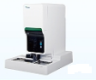 | XN-1Ox | 1、一款为实验动物特制的，具有网织红细胞检测的功能的全自动五分类动物血液体液分析仪。需内置适用于大鼠，小鼠等特定实验动物的检测模块。  2、检测原理：采用先进的半导体激光流式原理及核酸荧光染色技术，使白细胞计数免受难溶红细胞、巨大血小板及细胞碎片等的干扰。  3、检测参数：检测参数=35个  4、检测速度：检测速度：CBC+DIFF=100样本/小时  5、检测容量：单次最大自动进样架装载量=50样本  6、检测动物种类：检测动物种类≥25种，至少包含大鼠、小鼠、兔、灵长类、狗、牛、山羊等常用动物模式；并可自定义设置多种物种类。  7、网织红细胞检测功能：具有全自动网织红细胞计数和成熟度的分类功能，无需机外染色处理可定量报告网织红细胞血红蛋白含量。  8、网织红细胞检测速度：网织红细胞检测速度CBC+RET=83样本/小时  9、网织红蛋白检测功能：网织红细胞血红蛋白检测功能，具有定量检测网织红细胞血红蛋白含量的功能，且为报告参数。  10、核红细胞检测功能：无需额外单独试剂即可检测核红细胞，并能自动进行对白细胞细胞计数的校正。  11、血小板计数：为保证血小板检测结果的准确，避免干扰，具有两种方法进行血小板的计数，每种方法的检测通道都有校准，且PLT-O是报告参数。  12、低值检测功能：当遇到低值白细胞样本时，仪器可自动或人工选择转换到低值白细胞检测模式，结果更准确、可靠。  13、体液检测功能：除血液分析外还可以对脑脊液、胸水、腹水、关节腔积液等体液进行红细胞和白细胞计数  14、液白细胞分类：可以对体液中的白细胞进行分类计数  15、体液检测速度：体液检测速度=40样本/小时  16、血红蛋白检测：血红蛋白测定试剂需符合环保要求，不含有毒氰化物  17、进样模式：进样模式为4个，须具有全自动进样、手动闭盖进样、手工开盖进样和末稍血预稀释。  18、最小用血量：最小用血量=20微升。  19、数据存储：数据储存≥30000个结果（含散点图、直方图），并可提供原厂中文数据管理软件，使数据（含散点图、直方图）的存贮量无限制。  20、质控品：定期提供原厂配套的、在FDA注册的高、中、低值全套质控品。同一质控品中包含CBC、白细胞分类及网织红细胞等在内的所有报告项目，并能提供体液质控。  21、校准品：定期提供原厂配套的经FDA注册的校准品，校准品可校准项目需要包含RBC、WBC、HGB、PLT、HCT、MCV、RET，并能提供低值血小板校准品。  22、认证性服务：可提供IQ,OQ,PQ等认证文件。  23、扩展性升级：仪器具有系统可扩展性，可以连接自动玻片制作、染色机; 可扩展为双机。 | 1 | 济南希森美康医用电子有限公司 | 中国
3 | 全自动染封一体机 | 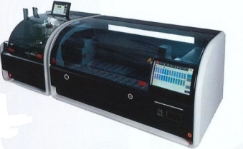 | HistoCore CHROMAX ST+ HistoCore CHROMAX CV | 1.染色功能：多功能染色机，设备除H&E染色外，可实现特殊染色、细胞学染色。除可进行标准载玻片染色外，还可实现大载玻片自动机染。  2. 自动机染最大载玻片尺寸：76 x 97 mm  3. 染色架：提供3种染色架，包括HE染色架、特殊染色架、大玻片染色架。仪器具备高频振动染色架功能，避免试剂的交叉污染  4. 染色速度：每小时染片量240片，具有载玻片连续上载功能。  5. 玻片计数：具备精确到单张切片的载玻片自动计数功能，使每一张玻片都得到精准管控  6. 操作屏：内置彩色高清液晶触摸屏，尺寸 10.1英寸  7. 交互界面：采用图形化人机交互界面，以图表形式生成载玻片计数报告、试剂更换报告、用户运行日志报告功能，数据周期3年  8. 染色通量：可同时处理载玻片架数11架，每架可容纳载玻片数30片  9. 染色站点：站点总数26个，其中试剂站点总数18个，冲洗站点5个，冲洗流速8升每分钟（8L/m），试剂容器容量470mL，节省试剂，试剂缸内部标注最低和最高加注液位。  10. 样本上下载及烤片：染色架加载站点和卸载站点各1个，加载抽屉旁的3个试剂站点可设置为内部缓冲站点。内部缓冲站点可用于存放三个准备染色的玻片架。烤箱站点数量1个，烤箱内温度30 ~ 65 °C。  11. 试剂管理：具备试剂管理系统（RMS），可直观显示试剂信息，包括试剂颜色、站点编号、试剂名称、有效天数、有效片数、已染天数、已染片数、试剂更换日期和更换者。  12. 试剂更换数据及报告：可按月查看最近 3 年的试剂更换信息，并导出试剂更换报告  13. 运行日志报告：可按日期查看最近3年内设备操作记录，并导出用户运行日志报告  14. 人员和环境安全：采用试剂蒸汽的排气系统，并配备活性炭过滤器  15. 访问级别：3级别，包括操作员、高级用户和管理员三级访问  16. 人性设计：水容器和试剂容器以不同形状和颜色区分，水容器为蓝色，试剂容器为白色及黄色，其中黄色试剂容器专用于加载抽屉。  17. 成本节约：仪器具有节水功能，当所有冲洗站点均未使用且已将试剂残留冲出时，自动停止水流  18. 实时查看功能：染色期间，可查看程序运行进度及各玻片架详细信息  19. 染封一体机扩展：可与封片机连接集成为染色封片一体机  20. 设备制式：采用非落地台式设计，设备占地面积1.15㎡，节省实验室空间  21. 玻璃盖片技术，适用于H&E染色、IHC染色、特殊染色、细胞涂片等多种封片处理，长期保存不泛黄不褪色。  22. 弧型封片，磁珠识别方式：无气泡，不返工；  23. 无外置中转站点，节省空间，降低运行故障率。  24. 彩色LED触摸屏与中文图形化GUI操作界面，操作更简便。  25. 配备自动排气功能，避免更换封边胶时溢胶。  26. 双配置站点设计，在灌注时提供额外的放置位点，灌注更轻松。  27. 软件控制进行自动识别及自动封片，支持一体化自动上样和手工上样；  28. 封片速度260片/小时，可进行封片行程和位置校准；  29. 封片机可设置：盖玻片封固行程；盖玻片放置和起始位置； 封固剂用量；喷胶压力；  30. 具有自动识别以及废弃破损玻片功能，同时不停止封片过程；  31. 能兼顾国内所售的所有品牌国产玻璃盖玻片，尺寸：22-24mm x 40-60mm、载玻片、封固剂，封固剂瓶容量：250ml；  32. 兼顾其他品牌染色架，输出架选择：20片和30片；  33. 活性碳滤网和气体抽排装置；  34. 兼顾干性和湿性封片；  35. 采用三步封片法，将滴胶封片结合成一步，提高工作效率，可额外处理染封一体机以外的玻片封片工作。  36. 封片机输入、输出架总量可达60片；  37. 标配16, 18, 20, 21G 四种喷胶针，可兼容不同流动性的封片胶，应用更灵活  38. 可设置位置参数：0%-100%行程长度校正，-3mm至3mm盖玻片位置校正，-10mm至10mm行程起始位置校正  39. 双吸头设计，可减少盖玻片粘连  40.配套经验证过后的，与设备同一品牌的染色试剂（苏木素，伊红，分化液与反蓝液，还提供了徕卡独有的离子稳定剂），以便实验顺利开展，保证染色后的质量和一致性，确保统一性、可追溯性。  41. 烤片模块：长度280mm,宽度200mm，高度98mm摊片机具备LED辅助照明系统，且位于控制面板背侧，摊片水盘可拆卸，烤片机的加热功能可独立关闭 | 1 | 徕卡显微系统（上海）有限公司 | 中国

甲方货物负责人签字：
附件5：
供货商：北京一卓健康科技有限公司公司质量保障及服务表
致：河南中医药大学：
根据贵方招标编号为豫财招标采购-2024-1540的货物（具体货物见附件3），我公司对该项目售后产品做出如下质保及售后服务承诺：
序号 | 质量保障措施及服务内容 | 承诺 | 备注
1 | 整机保修 | 三年
2 | 随机标准配件 | 三年
3 | 加购选配件 | 三年
4 | 随机资料、光盘介质、软盘介质、连接线、指示灯、电源线、随机工具等。 | 随机配置见随机装箱清单
5 | 运输方式 | 免费送货上门
6 | 交货时间 | 2025年 月 日前交货完毕
7 | 安装、调试服务 | 免费安装调试
8 | 整机免费换货期限 | 12个月
9 | 免费上门服务期 | 终身。提供随叫随到上门服务，全天候24小时响应（包括节假日如春节、国庆节、五一节等），
10 | 质量保证期内产品故障服务响应时限 | 2个小时内响应
11 | 服务时间 | 24小时（包括节假日如春节、国庆节、五一节等）
12 | 上门时间 | 2小时内响应及时上门
13 | 故障修复时限 | 8个小时内修复
14 | 备品配件供应响应时限 | 1个工作日内
15 | 保质期满后的保修服务费用 | 详见开标一览表
16 | 免费技术支持 | 终身
17 | 客户操作人员技术培训 | 免费技术培训至少3名操作人员，操作和简单故障处理。
18 | 郑州维修部地址 | 郑州市金水区东明路187号B座6层
19 | 联系人 | 赵泽起
20 | 联系电话 | 19503828824
21 | 维修服务热线 | 19503828824
22 | 其他承诺 | 无
承诺公司签字（盖章）：

附件6：
安装培训计划表

序号 | 项目 | 具体内容
一 | 培训所要达到的目标 | 用户能够熟练操作仪器，懂得仪器的日常维护和保养。
二 | 培训内容 | 货物的基本机构性能，主要构件的构造及原理，日常使用操作保养与管理常见的故障排除，紧急情况处理等。
三 | 培训标准 | 厂家工程师负责仪器的整体介绍，功能应用。直到参加培训人员熟练掌握仪器的使用。
四 | 培训时间 | 3-5 天
五 | 培训人数 | 不限制人数及对象
六 | 培训费用 | 免费
七 | 培训地点 | 甲方指定地点
八 | 其他优惠政策 | 无

承诺公司签字（盖章）：
联系人：赵泽起
联系电话：19503828824
维修服务热线：19503828824

附件7： 制造商售后其它服务承诺
